Тема: Яркая картина «Лето» из пластилина на картоне
1. Подготовить рабочее место
2. Слепить картину
3. Фото отправить педагогу
Для создания аппликации-картины «Лето» подготовьте:
- основание из картона (плотный картон);
- набор пластилина;
- в качестве инструмента зубочистку или стеку.

Лето! От одного этого слова становится солнечно, тепло и весело на душе. Летом все вокруг зеленое, все цветет, все озарено ярким светом, поэтому и настроение всегда отличное, хочется верить в сказку и веселиться днями напролет.
И почему бы не сделать замечательную яркую картину, которую можно назвать «Лето», из пластилина. В этом уроке приведен красочный вариант, который вы с легкостью можете сделать вместе с детьми. Что же изобразить на картине, посвященной летнему сезону? Конечно, это будет солнышко, цветы и порхающие насекомые.
Используем пластилин в качестве красок и сделаем красивый объемный рисунок. Даже если вы не умете рисовать, такой шедевр у вас обязательно получится.
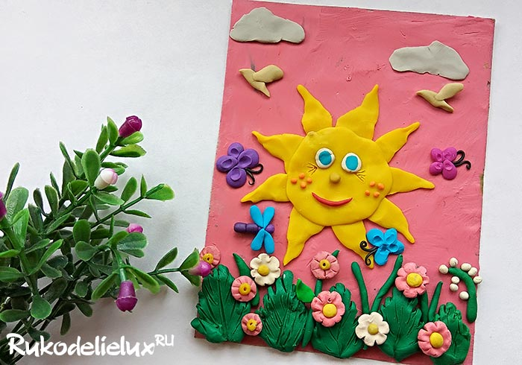
Как нарисовать картину из пластилина
Подготовьте картон и выберите пластилин для фона. Обычно пейзажи изображают на голубом фоне, но поскольку мы предлагаем вам сделать веселую детскую аппликацию, то вы можете использовать розовый фон. Летом все кажется более ярким, более насыщенным, будто мы смотрим на мир сквозь розовые очки. Как раз розовый фон нам покажет это.
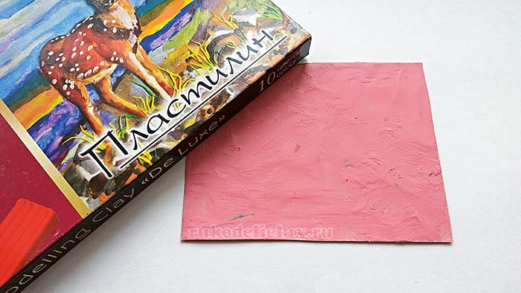
Нанесите тонким слоем розовый пластилин на картон и начинайте раскатывать по очереди кусочки пластилина для создания рисунка. Для начала мы создадим центральную деталь – солнышко лучистое и улыбчивое. Для его создания подготовьте желтый или бежевый пластилин.
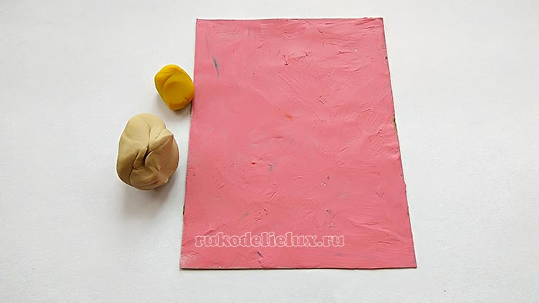
Сделайте круглую желтую лепешку и треугольные лучики. Наклейте лучики по окружности, а круглую лепешку прикрепите в центр. Теперь по центру у вас расположено яркое солнышко. Превратим его в улыбчивую мордашку.
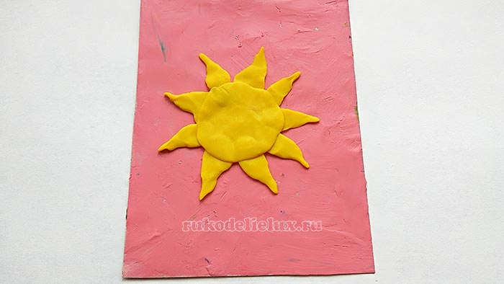
Наклейте носик, рот и глазки на центральную желтую лепешку.
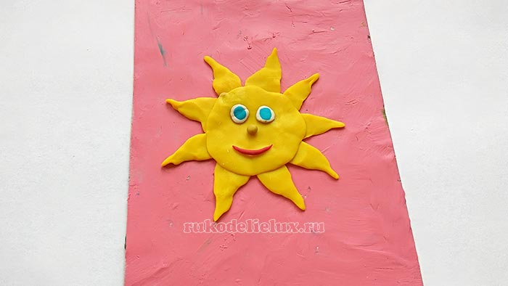
Можно также сделать солнышко румяным, используя яркий оранжевый пластилин. Теперь это уже не просто светило, а настоящий летний сказочный герой, которого мы с вами изобразили из пластилина.
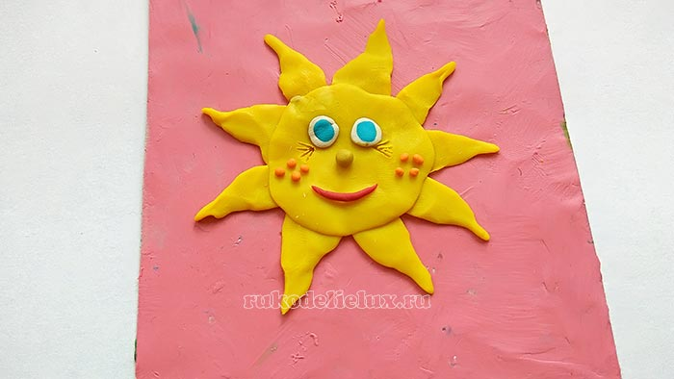
Продолжайте наполнение пейзажа. Из белых лепешек сделайте облака и приклейте их в верхней части картины. Из зеленого – листики разного формата, стебельки. Приклейте в нижней части рисунка.
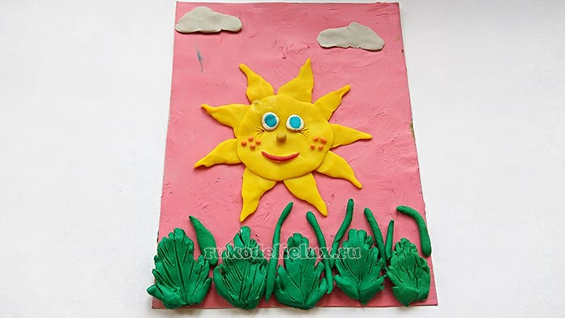
Для наполнения картины цветами сделайте разноцветные детали из белого, розового, голубого пластилина. Также сделайте маленьких бабочек с усиками, которые будут порхать над цветами. В этом вам помогут инструменты, которые вы выбрали и собственные пальцы.
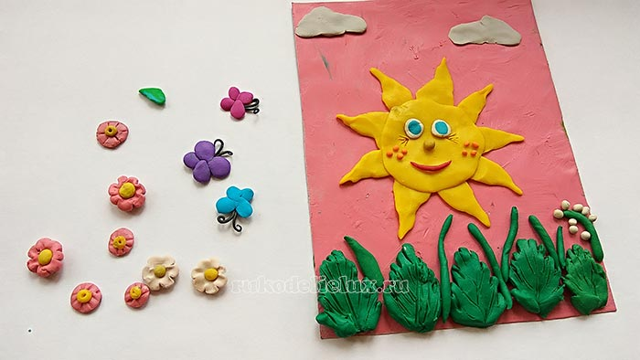
Приклейте все яркие детали. Внизу приклейте цветы, нанесите бабочек и стрекоз по желанию, а также в верхней части вы можете добавить пластилиновые изображения птичек. Ориентируйтесь по фото, чтобы сделать с легкостью все части.
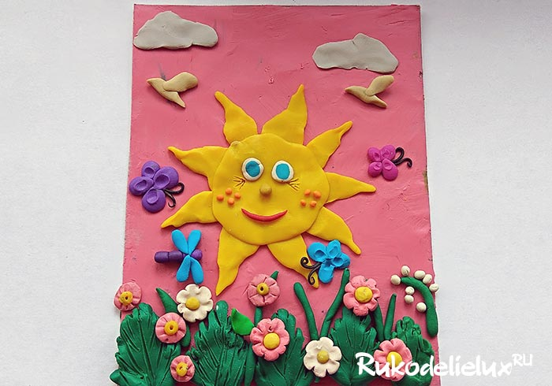
Красивая картина на тему «Лето» из пластилина готова. Вы ее можете создавать в любое время, когда вам захочется вспомнить о самом желанном и теплом времени года.
Творческих успехов!!!

